| **ESTÁGIO SUPERVISIONADO** | **RELATÓRIO DE ACOMPANHAMENTO** |
| --- | --- |

1. IDENTIFICAÇÃO:

1.1 Nome do Estagiário: Lucas Ribeiro Silva R.A.: 262217040  
 1.2 Orientador da Empresa: Alexsandro Weslei de Arruda

2. PERÍODO DE ABRANGÊNCIA DESTE RELATÓRIO (6hrs)

De 01/05/2023 a 31/05/2023

3. ATIVIDADES DESENVOLVIDAS DURANTE O PERÍODO:

Durante o período de 1/5/2023 à 6/5/2023

No aplicativo terminal de pagamento, implementação de relatório detalhado e visualização das vendas, refatoração da função de impressão da via do cliente, correção de bug na ativação do terminal.

Implementação de aplicativo para atualização do aplicativo terminal de pagamento, este aplicativo realiza download de um apk localizado em um servidor, inicia o download e ao fim do download inicia o processo de instalação e volta para o aplicativo antigo.

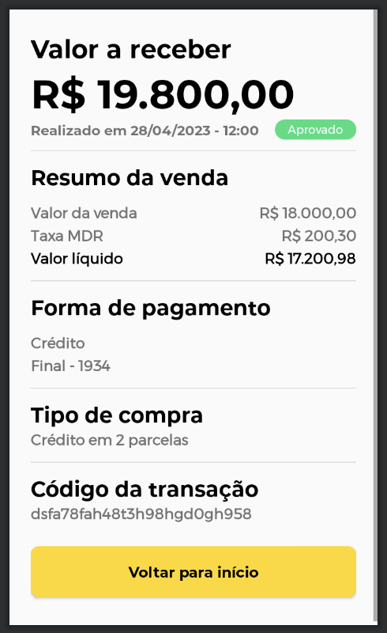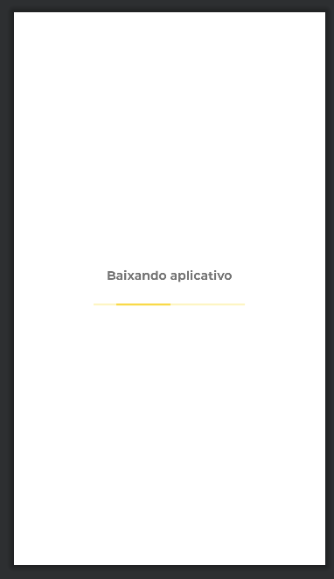

Durante o período de 8/5/2023 à 13/5/2023

No aplicativo terminal de venda de tickets. Construção do fluxo de layout da venda de tickets, checkin e impressão de ingresso.

Fluxo checkin

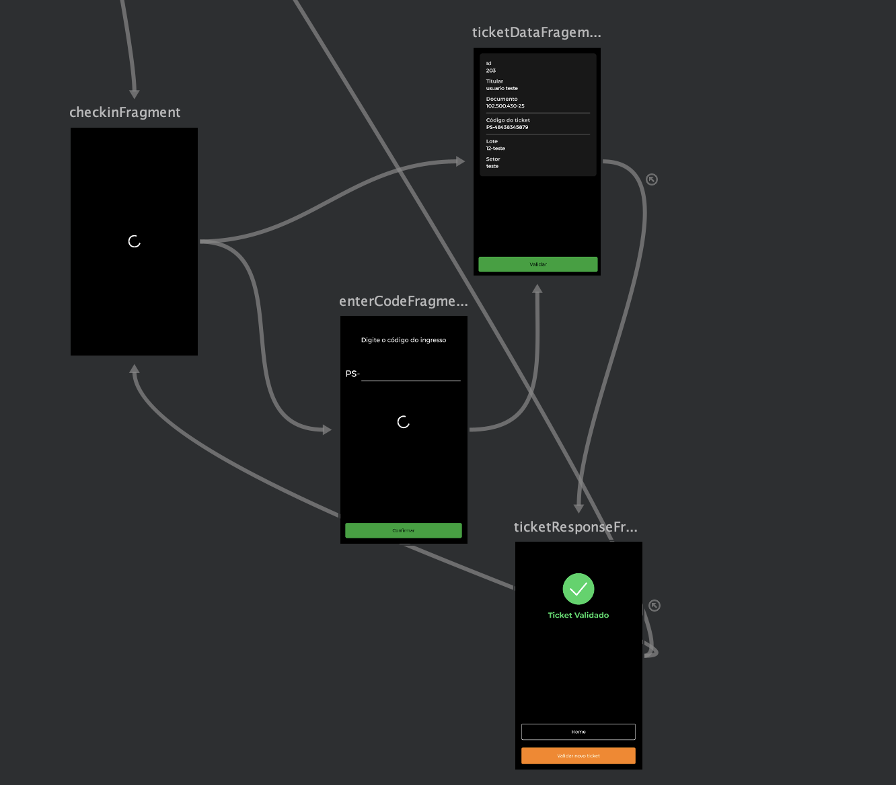

Fluxo venda de tickets

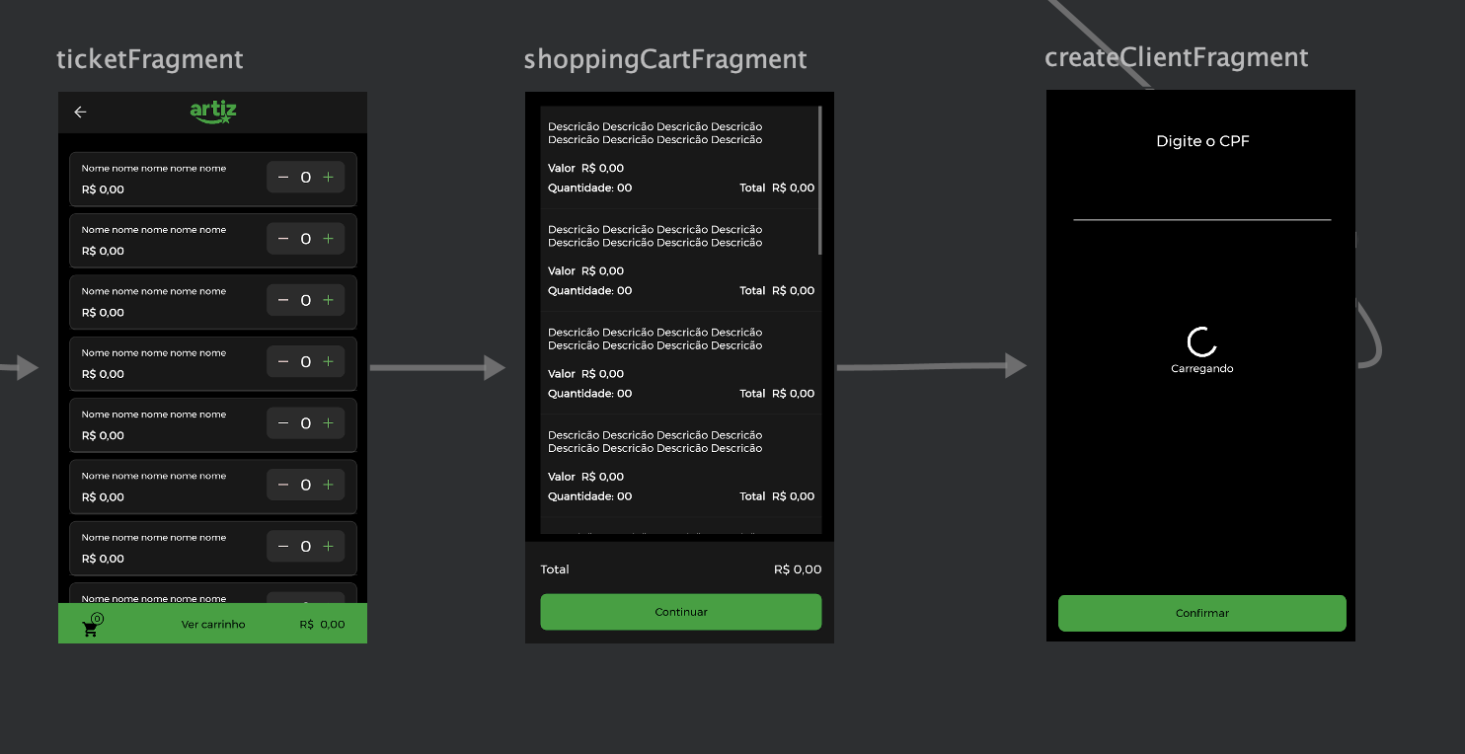

Fluxo venda de produtos(bar)

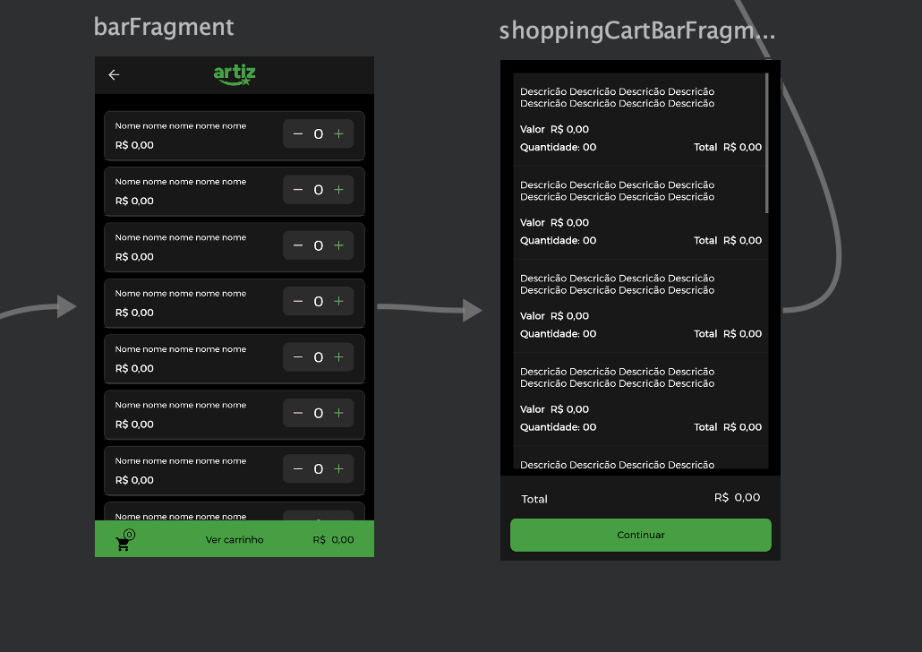

Fluxo de venda de estacionamento

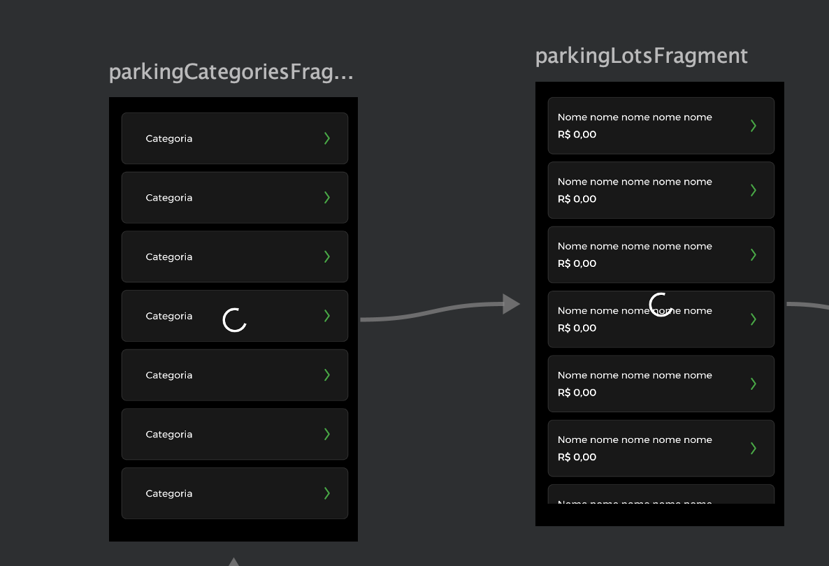

Durante o período de 15/5/2023 à 27/5/2023

Integração das APIS do fluxo de vendas de ticket, checkin, venda de produtos, venda de estacionamento.

Presidente Prudente, 2 de Junho de 2023.

|  | Assinatura do Estagiário |  | Assinatura do Orientador da Empresa |
| --- | --- | --- | --- |
|  |  |  |  |
|  |  |  | Assinatura do Professor Orientador |